|  |  |  |
| --- | --- | --- |
| **ÔN THI TỐT NGHIỆP THPT**  **VNTEACH.COM** | **PHÁT TRIỂN ĐỀ THAM KHẢO BGD THI TN THPT - NĂM HỌC 2022 - 2023**  **Môn: TOÁN** | |
| **ĐỀ SỐ 26** | *Thời gian: 90 phút (Không kể thời gian phát đề)* | |
| **ĐÁP ÁN CHI TIẾT** | | **Mã đề thi**  **026** |

|  |  |  |  |  |  |  |  |  |  |  |  |  |  |  |  |  |  |  |  |  |  |  |  |  |
| --- | --- | --- | --- | --- | --- | --- | --- | --- | --- | --- | --- | --- | --- | --- | --- | --- | --- | --- | --- | --- | --- | --- | --- | --- |
| **1** | **2** | **3** | **4** | **5** | **6** | **7** | **8** | **9** | **10** | **11** | **12** | **13** | **14** | **15** | **16** | **17** | **18** | **19** | **20** | **21** | **22** | **23** | **24** | **25** |
| **B** | **C** | **D** | **A** | **D** | **C** | **A** | **D** | **D** | **B** | **A** | **B** | **D** | **D** | **D** | **A** | **C** | **B** | **D** | **A** | **B** | **C** | **B** | **D** | **C** |
| **26** | **27** | **28** | **29** | **30** | **31** | **32** | **33** | **34** | **35** | **36** | **37** | **38** | **39** | **40** | **41** | **42** | **43** | **44** | **45** | **46** | **47** | **48** | **49** | **50** |
| **B** | **A** | **A** | **A** | **A** | **D** | **C** | **C** | **D** | **B** | **C** | **A** | **C** | **A** | **C** | **D** | **A** | **B** | **B** | **B** | **B** | **C** | **C** | **B** | **A** |

**Câu 1.** Trong không gian $Oxyz$, vectơ nào dưới đây là một vectơ chỉ phương của đường thẳng $d:\frac{x-1}{2}=\frac{y-2}{-1}=\frac{z}{3}$?

**A. $\left(1;2;0\right)$**  . **B. $\left(2;-1;3\right)$**  . **C. $\left(2;1;3\right)$**  . **D. $\left(1;-2;0\right)$**  .

**Lời giải**

**Chọn B**

Theo phương trình chính tắc của đường thẳng $d$ thì ta thấy $d$ có một vectơ chỉ phương là $\left(2;-1;3\right)$.

**Câu 2.** Tập xác định của hàm số $y=log_{3}\left(1-x\right)$ là

**A. $\left(-∞;1\right].$**   **B. $\left[1;+∞\right).$**   **C. $\left(-∞;1\right).$**   **D. $\left(1;+∞\right).$**

**Lời giải**.

**Chọn C**

Biểu thức $log_{3}\left(1-x\right)$ có nghĩa $⇔x<1$. Vậy TXĐ là $D=\left(-∞;1\right)$.

**Câu 3.** Biết $F\left(x\right)$ là một nguyên hàm của hàm số $f\left(x\right)$ trên $R$, với mọi hằng số $C$ thì họ các nguyên hàm của $f\left(x\right)$ trên $R$ là

**A. $F\left(Cx\right)$**  . **B. $C.F\left(x\right)$**  . **C. $-F\left(x\right)+C$**  . **D. $F\left(x\right)+C$**  .

**Lời giải**

**Chọn D**

Ta có $\int{f\left(x\right)dx=F\left(x\right)}+C$.

**Câu 4.** Thể tích $V$ của một khối cầu có đường kính bằng $8\left(cm\right)$ là

**A. $V=\frac{256π}{3}\left(cm^{3}\right)$**  . **B. $V=\frac{2048π}{3}\left(cm^{3}\right)$**  .

**C. $V=\frac{2048}{3}\left(cm^{3}\right)$**  . **D. $V=\frac{256}{3}\left(cm^{3}\right)$**  .

**Lời giải**

**Chọn A**

Bán kính khối cầu là $r=4\left(cm\right)$.

Thể tích khối cầu là $V=\frac{4}{3}π.r^{3}=\frac{4}{3}π.4^{3}=\frac{256π}{3}\left(cm^{3}\right)$.

**Câu 5.** Tập nghiệm của phương trình $log_{2}\left(x^{2}-x+8\right)=3$ là

**A. $\left\{1\right\}$**  . **B. $\left\{0\right\}$**  . **C. $\left\{-1;0\right\}$**  . **D. $\left\{0;1\right\}$**  .

**Lời giải**

**Chọn D**

Ta có: $log_{2}\left(x^{2}-x+8\right)=3⇔x^{2}-x+8=2^{3} ⇔x^{2}-x=0⇔\left[\begin{matrix}x=1 \\ x=0\end{matrix}\right.$

Vậy phương trình đã cho có tập nghiệm là $\left\{0;1\right\}$.

**Câu 6.** Trong không gian với hệ tọa độ $Oxyz$, viết phương trình chính tắc của mặt cầu có đường kính $AB$ với $A\left(2;1;0\right)$, $B\left(0;1;2\right)$.

**A. ${\left(x+1\right)}^{2}+{\left(y+1\right)}^{2}+{\left(z+1\right)}^{2}=2$**  . **B. ${\left(x+1\right)}^{2}+{\left(y+1\right)}^{2}+{\left(z+1\right)}^{2}=4$**  .

**C. ${\left(x-1\right)}^{2}+{\left(y-1\right)}^{2}+{\left(z-1\right)}^{2}=2$**  . **D. ${\left(x-1\right)}^{2}+{\left(y-1\right)}^{2}+{\left(z-1\right)}^{2}=4$**  .

**Lời giải**

**Chọn C**

Tâm mặt cầu chính là trung điểm $I$ của $AB$, với $I\left(1;1;1\right)$.

Bán kính mặt cầu: $R=\frac{AB}{2}$ $=\frac{1}{2}\sqrt{{\left(-2\right)}^{2}+2^{2}}$ $=\sqrt{2}$.

Suy ra phương trình mặt cầu: ${\left(x-1\right)}^{2}+{\left(y-1\right)}^{2}+{\left(z-1\right)}^{2}=2$.

**Câu 7.** Trong không gian $Oxyz$, cho đường thẳng $d:$ $\left\{\begin{matrix}x=t \\ y=1-t \\ z=2+t\end{matrix}\right.$. Đường thẳng $d$ đi qua điểm nào sau đây?

**A. $F\left(0;1;2\right)$**  . **B. $H\left(1;2;0\right)$**  . **C. $E\left(1;1;2\right)$**  . **D. $K\left(1;-1;1\right)$**  .

**Lời giải**

**Chọn A**

Đường thẳng $d$ đi qua điểm $F\left(0;1;2\right)$.

**Câu 8.** Cho hàm số $y=f\left(x\right)$ có tập xác định $\left(-∞;4\right]$ và có bảng biến thiên như hình vẽ bên. Số điểm cực trị của hàm số đã cho là

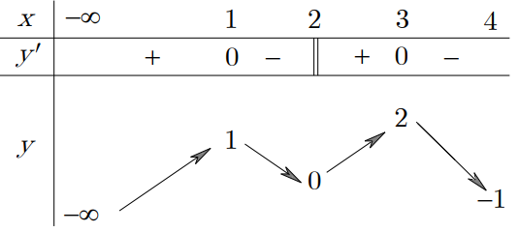

**A. $5$**  . **B. $2$**  . **C. $4$**  . **D. $3$**  .

**Lời giải**

**Chọn D**

Dựa vào BBT, hàm số đã cho có 3 điểm cực trị.

**Câu 9.** Cho hình nón đỉnh $S$ có đáy là đường tròn tâm $O$, bán kính $R$. Biết $SO=h$. Độ dài đường sinh của hình nón bằng

**A. $2\sqrt{h^{2}-R^{2}}$**  . **B. $2\sqrt{h^{2}+R^{2}}$**  . **C. $\sqrt{h^{2}-R^{2}}$**  . **D. $\sqrt{h^{2}+R^{2}}$**  .

**Lời giải**

**Chọn D**

Ta có đường sinh $l=\sqrt{h^{2}+R^{2}}$.

**Câu 10.** Trong không gian $Oxyz,$ mặt phẳng đi qua $O$ và nhận véctơ $\vec{n}=\left(1; 2; -3\right)$ làm véctơ pháp tuyến có phương trình là

**A. $x-2y+3z=0$**  . **B. $x+2y-3z=0$**  .

**C. $x+2y-3z+1=0$**  . **D. $x-2y+3z+1=0$**  .

**Lời giải**

**Chọn B**

Mặt phẳng đi qua $O$ và nhận véctơ $\vec{n}=\left(1; 2; -3\right)$ làm véctơ pháp tuyến có phương trình là:

$1(x-0)+2(y-0)-3(z-0)=0⇒x+2y-3z=0.$

**Câu 11.** Cho số phức $z=4-2i$. Phần ảo của số phức $3-4z$ là

**A. $8.$**   **B. $-4.$**   **C. $-8.$**   **D. $-2.$**

**Lời giải**

**Chọn A**

• $3-4z=3-4(4-2i)=-13+8i$.

**Câu 12.** Hàm số $y=x^{4}+2x^{2}-1$ đồng biến trên khoảng nào sau đây?

**A. $(-1 ; 1)$**  . **B. $(0 ; +∞)$**  . **C. $R$**  . **D. $(-∞ ; 0)$.**

**Lời giải**

**Chọn B**

Tập xác định $D=R$.

Ta có $y'=4x^{3}+4x=4x(x^{2}+1)$; $y'=0⇔x=0$.

Bảng biến thiên

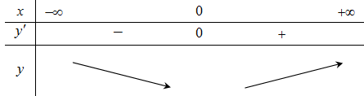

Hàm số đồng biến trên khoảng $(0 ; +∞)$.

**Câu 13.** Cho hàm số $y=f\left(x\right)$ có bảng biến thiên như sau

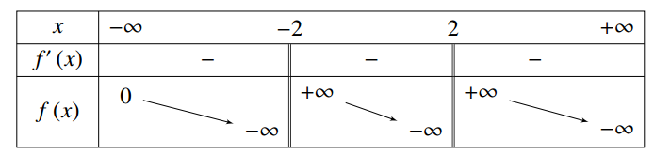

Tổng số tiệm cận ngang và tiệm cận đứng của đồ thị hàm số đã cho là

**A. $0$**  . **B. $1$**  . **C. $2$**  . **D. $3$**  .

**Lời giải**

**Chọn D**

Dựa vào bảng biến thiên ta có đồ thị hàm số nhận các đường thẳng  là các đường tiệm cận đứng,  là tiệm cận ngang

Tổng số tiệm cận ngang và tiệm cận đứng của đồ thị hàm số đã cho là $3$.

**Câu 14.** Nghiệm của phương trình $2^{2x-1}=\frac{1}{8}$ là

**A. $x=1$**  . **B. $x=2$**  . **C. $x=-2$**  . **D. $x=-1$**  .

**Lời giải**

**Chọn D**

Ta có : $2^{2x-1}=\frac{1}{8}⇔2^{2x-1}=2^{-3}⇔2x-1=-3⇔x=-1$.

**Câu 15.** Diện tích toàn phần của hình lập phương có cạnh $3a$ là

**A. $36a^{2}$**  . **B. $9a^{2}$**  . **C. $72a^{2}$**  . **D. $54a^{2}$**  .

**Lời giải**

**Chọn D**

Hình lập phương có 6 mặt, nên diện tích toàn phần của hình lập phương bằng 6 lần diện tích mỗi mặt: $S_{tp}={\left(3a\right)}^{2}.6=54a^{2}$ (đvdt).

**Câu 16.** Cho hàm số $f\left(x\right)=\frac{x-2}{x+1}$. Diện tích hình phẳng giới hạn bởi đồ thị hàm số đã cho và đường thẳng $y=2x-\frac{5}{2}$ là

**A. $\frac{55}{16}-3ln\frac{8}{3}.$**   **B. $\frac{55}{8}-6ln\frac{8}{3}.$**   **C. $\frac{27}{8}-6ln\frac{8}{5}.$**   **D. $\frac{27}{8}+6ln\frac{8}{5}.$**

**Lời giải**

**Chọn A**

Phương trình hoành độ giao điểm $\frac{x-2}{x+1}=2x-\frac{5}{2}$ $⇔4x^{2}-3x-1=0⇔\left[\begin{matrix}x=1 \\ x=-\frac{1}{4}\end{matrix}\right.$

$S=\int_{-\frac{1}{4}}^{1}{\left|\frac{x-2}{x+1}-2x+\frac{5}{2}\right|}dx$ $=\left|\int_{-\frac{1}{4}}^{1}{\left(\frac{-3}{x+1}-2x+\frac{7}{2}\right)}dx\right|=⋯$

**Câu 17.**  Hàm số $y=f(x)$ có một nguyên hàm là $F\left(x\right)=e^{2x}$. Tìm nguyên hàm của hàm số $\frac{f(x)+1}{e^{x}}$.

**A. $\int{\frac{f(x)+1}{e^{x}}dx}=\frac{1}{2}e^{x}-e^{-x}+C$**  . **B. $\int{\frac{f(x)+1}{e^{x}}dx}=e^{x}-e^{-x}+C$**  .

**C. $\int{\frac{f(x)+1}{e^{x}}dx}=2e^{x}-e^{-x}+C$**  . **D. $\int{\frac{f(x)+1}{e^{x}}dx}=2e^{x}+e^{-x}+C$**  .

**Lời giải**

**Chọn C**

Vì hàm số $y=f(x)$ có một nguyên hàm là $F\left(x\right)=e^{2x}$ nên ta có: $f\left(x\right)={\left(F\left(x\right)\right)}^{'}=2e^{2x}$.

Khi đó: $\int{\frac{f(x)+1}{e^{x}}dx}=\int{\frac{2e^{2x}+1}{e^{x}}dx}$ $=\int{\left(2e^{x}+e^{-x}\right)dx } =2e^{x}-e^{-x}+C$.

**Câu 18.** Cho $\int_{2}^{4}{f\left(x\right)dx}=10$ và $\int_{2}^{4}{g\left(x\right)dx}=5$ thì $I=\int_{2}^{4}{\left[3f\left(x\right)-5g\left(x\right)\right]dx}$ bằng

**A. $I=10$**  . **B. $I=5$**  . **C. $I=15$**  . **D. $I=-5$**  .

**Lời giải**

**Chọn B**

Ta có: $I=\int_{2}^{4}{\left[3f\left(x\right)-5g\left(x\right)\right]dx}$ $=3\int_{2}^{4}{f\left(x\right)dx}-5\int_{2}^{4}{g\left(x\right)dx}=3.10-5.5=5$.

**Câu 19.** Cho hàm số $y=f\left(x\right)$ có đồ thị như hình vẽ.

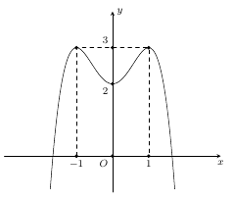

Số nghiệm của phương trình $f^{2}\left(x\right)-f\left(x\right)=2$ là

**A.** 2. **B.** 3. **C.** 4. **D.** 5.

**Lời giải**

**Chọn D**

Ta có $f^{2}\left(x\right)-f\left(x\right)=2⇔f^{2}\left(x\right)-f\left(x\right)-2=0⇔\left[\begin{matrix}f\left(x\right)=-1 \\ f\left(x\right)=2\end{matrix}\right.$

Số nghiệm của phương trình ban đầu chính là số giao điểm của đồ thị hàm số $y=f\left(x\right)$ với các đường thẳng $y=-1$ và $y=2$.

Từ đồ thị đồ thị ta thấy:

– Đường thẳng $y=-1$ cắt đồ thị hàm số $y=f\left(x\right)$ tại hai điểm phân biệt.

– Đường thẳng $y=2$ cắt đồ thị hàm số $y=f\left(x\right)$ tại ba điểm phân biệt.

Vậy số nghiệm của phương trình đã cho là $5$.

**Câu 20.** Cho hàm số $y=f\left(x\right)$ có đạo hàm trên $R$ và có đồ thị như hình vẽ sau:

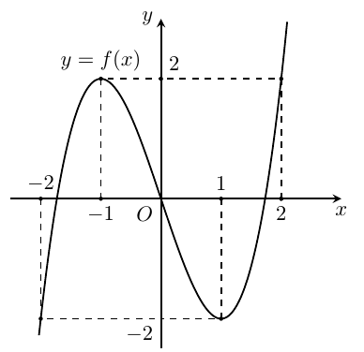

Số cực trị của hàm số $y={\left[f\left(x\right)\right]}^{2}$ là

**A. $5$**  . **B. $3$**  . **C. $1$**  . **D. $4$**  .

**Lời giải**

Ta có: $y'=2f\left(x\right)f'\left(x\right)$.

$y'=0⇔2f\left(x\right)f'\left(x\right)=0⇔\left[\begin{matrix}f\left(x\right)=0 \\ f'\left(x\right)=0\end{matrix}\right.$ $⇔\left[\begin{matrix}x=a \left(a∈\left(-2;-1\right)\right) \\ x=0 \\ x=b \left(b∈\left(1;2\right)\right) \\ x=-1 \\ x=1\end{matrix}\right.$

Bảng biến thiên

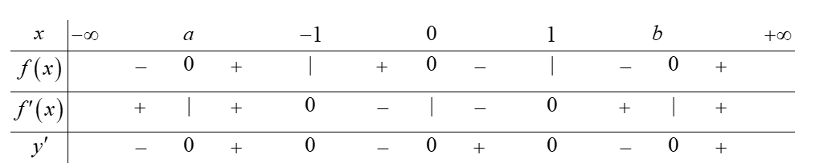

Dựa vào bảng biến thiên ta thấy đạo hàm đổi dấu 5 lần. Do đó, hàm số đã cho có 5 cực trị

**Câu 21.**  Cho hàm số $y=f\left(x\right)$ có bảng biến thiên như sau:

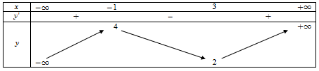

Số nghiệm của phương trình $2f\left(1-x\right)+5=0$ là

**A. $0$**  . **B. $1$**  . **C. $3$**  . **D. $2$**  .

**Lời giải**

**Chọn B**

Ta có $2f\left(1-x\right)+5=0⇔f\left(1-x\right)=-\frac{5}{2}<2$

Từ bảng biến thiên suy ra phương trình đã cho có một nghiệm.

**Câu 22.**  Biết $log_{a}b=2,log_{a}c=-3$. Khi đó giá trị của biểu thức $log_{a}\frac{a^{2}b^{3}}{c^{4}}$ bằng

**A. $\frac{3}{2}$**  . **B. $-\frac{2}{3}$**  . **C. $20$**  . **D. $-1$**  .

**Lời giải**

**Chọn C**

Ta có $log_{a}\frac{a^{2}b^{3}}{c^{4}}=log_{a}\left(a^{2}b^{3}\right)-log_{a}\left(c^{4}\right)=2+3log_{a}b-4log_{a}c=2+3.2-4.\left(-3\right)=20$.

**Câu 23.** Bạn An có 6 viên bi vàng và 5 viên bi đỏ. Có bao nhiêu cách để bạn An lấy 3 viên bi sao cho chúng có đủ cả hai màu?

**A. $810$**  . **B. $135$**  . **C. $90$**  . **D. $462$**  .

**Lời giải**

**Chọn B**

TH1: An lấy 1 viên bi vàng, 2 viên bi đỏ

+ Số cách lấy 1 viên bi trong số 6 viên bi vàng là $C_{6}^{1}$ cách.

+ Số cách lấy 2 viên bi trong số 5 viên bi đỏ là $C_{5}^{2}$ cách.

Khi đó TH1 có $C_{6}^{1}.C_{5}^{2}$ cách.

TH2: An lấy 2 viên bi vàng, 1 viên bi đỏ

+ Số cách lấy 2 viên bi trong số 6 viên bi vàng là $C_{6}^{2}$ cách.

+ Số cách lấy 1 viên bi trong số 5 viên bi đỏ là $C_{5}^{1}$ cách.

Khi đó TH2 có $C_{6}^{2}.C_{5}^{1}$ cách.

Theo quy tắc cộng, có $C_{6}^{1}.C_{5}^{2}+C_{6}^{2}.C_{5}^{1}=135$ cách lấy bi thỏa mãn yêu cầu bài toán.

**Câu 24.** Biết $\int_{1}^{2}{\frac{lnx}{x^{2}}dx}=\frac{b}{c}+aln2$ (với $a$ là số thực, $b, c$ là các số nguyên dương và $\frac{b}{c}$ là phân số tối giản). Tính giá trị của $2a+3b+c.$

**A. $5$**  . **B. $-6$**  . **C. $6$**  . **D. $4$**  .

**Lời giải**

**Chọn D**

Gọi $I=\int_{1}^{2}{\frac{lnx}{x^{2}}dx}$. Đặt $\left\{\begin{matrix}u=lnx \\ dv=\frac{1}{x^{2}}dx\end{matrix}\right.$ chọn $\left\{\begin{matrix}du=\frac{1}{x}dx \\ v=-\frac{1}{x}\end{matrix}\right.$.

Ta có: $I={\left.-\frac{1}{x}lnx\right|}_{1}^{2}+\int_{1}^{2}{\frac{1}{x^{2}}}dx={\left.\left(-\frac{1}{x}lnx-\frac{1}{x}\right)\right|}_{1}^{2}=-\frac{1}{2}ln2+\frac{1}{2}$.

Vì $I=\frac{b}{c}+aln2$ (với $a$ là số thực, $b, c$ là các số nguyên dương và $\frac{b}{c}$ là phân số tối giản) nên suy ra $a=-\frac{1}{2}, b=1, c=2.$

Vậy $2a+3b+c=2.\left(-\frac{1}{2}\right)+3.1+2=4.$

**Câu 25.** Trong mặt phẳng tọa độ $Oxy$, cho $M, N, P$ lần lượt là điểm biểu diễn của các số phức $2+3i;1-2i;-3+i$. Tọa độ điểm $Q$ sao cho tứ giác $MNPQ$ là hình bình hành

**A. $Q\left(0;2\right)$**  . **B. $Q\left(6;0\right)$**  . **C. $Q\left(-2;6\right)$**  . **D. $Q\left(-4;-4\right)$**  .

**Lời giải**

**Chọn C**

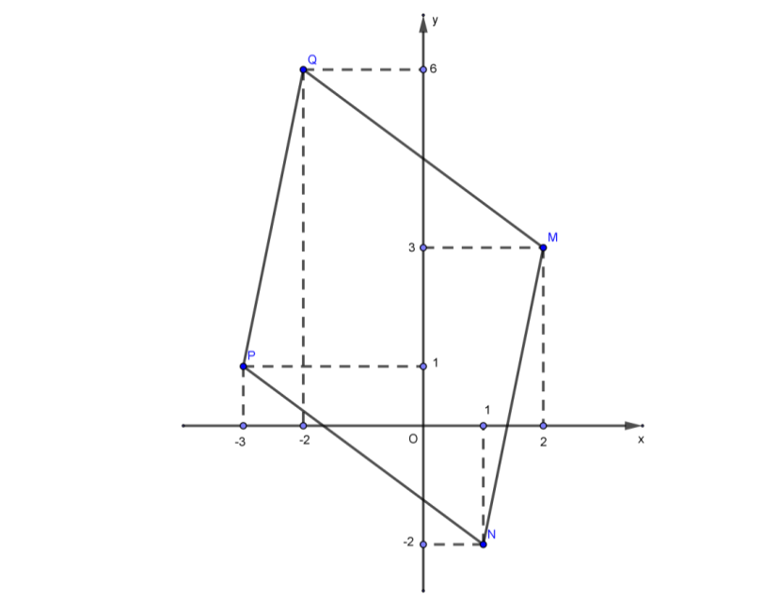

+) Do $M, N, P$ lần lượt là điểm biểu diễn của các số phức $2+3i;1-2i;-3+i$

nên $M\left(2;3\right);N\left(1;-2\right);P\left(-3;1\right)$.

+) Tứ giác $MNPQ$ là hình bình hành $⇔\vec{MN}=\vec{QP}$

$⇔\left\{\begin{matrix}x_{N}-x_{M}=x_{P}-x_{Q} \\ y_{N}-y_{M}=y_{P}-y_{Q}\end{matrix}\right.$ $⇔\left\{\begin{matrix}1-2=-3-x_{Q} \\ -2-3=1-y_{Q}\end{matrix}\right.$ $⇔\left\{\begin{matrix}x_{Q}=-2 \\ y_{Q}=6\end{matrix}\right.$.

Vậy $Q\left(-2;6\right)$.

**Câu 26.** Đạo hàm của hàm số $y=log_{2}\left(5x-3\right)$ có dạng $y'=\frac{a}{\left(5x-3\right)lnb} \left(a, b∈Z, a<10\right)$. Tính $a+b$.

**A. $a+b=3$**  . **B. $a+b=7$**  . **C. $a+b=1$**  . **D. $a+b=9$**  .

**Lời giải**

**Chọn B**

Hàm số $y=log_{2}\left(5x-3\right)$ có đạo hàm $y'=\frac{{\left(5x-3\right)}^{'}}{\left(5x-3\right)ln2}=\frac{5}{\left(5x-3\right)ln2}$.

Từ đó ta có $a=5, b=2$.

Vậy $a+b=7$.

**Câu 27.** Trong không gian $Oxyz$, cho $A\left(1;1;-1\right)$ và đường thẳng $d:\frac{x-4}{2}=\frac{y-4}{2}=\frac{z-2}{-1}$. Hình chiếu vuông góc của điểm $A$ lên đường thẳng $d$ là

**A. $N\left(2;2;3\right)$**  . **B. $P\left(6;6;3\right)$**  . **C. $M\left(2;1;-3\right)$**  . **D. $Q\left(1;1;4\right)$**  .

**Lời giải**.

**Chọn A**

Lấy điểm $H\left(4+2t;4+2t;2-t\right)∈d$. Khi đó $\vec{AH}=\left(3+2t;3+2t;3-t\right)$.

Để $H$ là hình chiếu của $A$ thì $\vec{AH}.{\vec{u}}_{d}=0⇔\left(3+2t\right)2+\left(3+2t\right)2-\left(3-t\right)=0⇔t=-1$.

Ta được hình chiếu $H\left(2;2;3\right)$.

**Câu 28.** Cho cấp số nhân $\left(u_{n}\right)$ biết $u_{4}=7, u_{10}=56$. Tìm công bội $q$.

**A. $q=± \sqrt{2}$. B. $q=\sqrt{2}$. C. $q=2$. D. $q=± 2$.**

**Lời giải**

**Chọn A**

Gọi $u_{1}$ và $q$ là số hạng đầu và công bội của cấp số nhân $\left(u_{n}\right)$, $u_{1}≠0$, $q≠0$.

Ta có: $\left\{\begin{matrix}u_{4}=u_{1}.q^{3}=7 \\ u_{10}=u_{1}q^{9}=56\end{matrix}\right.$ $⇒\frac{u_{4}}{u_{10}}=\frac{1}{q^{6}}=\frac{7}{56}=\frac{1}{8}$ $⇔q^{6}=8⇔q=± \sqrt{2}$.

**Câu 29.** Đồ thị sau đây là của hàm số nào?



**A. $y=x^{3}-3x+1$** . **B. $y=-x^{3}-3x^{2}-1$** .

**C. $y=x^{3}-3x-1$** . **D. $y=-x^{3}+3x^{2}+1$** .

**Lời giải**

**Chọn A**

Vì $\lim_{x→+∞}y=+∞$ nên $a>0$. Loại đáp án $y=-x^{3}+3x^{2}+1$, $y=-x^{3}-3x^{2}-1$.

Vì khi $x=0$ thì $y=1$ nên chọn đáp án $y=x^{3}-3x+1$**.**

**Câu 30.** Cho hình chóp $S.ABC$ có đáy $ABC$ là tam giác vuông tại $A$, $BC=2AB=2a$. Cạnh bên $SC$ vuông góc với đáy, góc giữa $SA$ và đáy bằng $60°$.

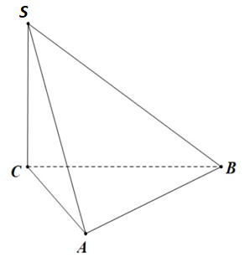

Thể tích của khối chóp đó bằng

**A. $\frac{a^{3}\sqrt{3}}{2}$**  . **B. $\frac{a^{3}\sqrt{5}}{2}$**  . **C. $\frac{a^{3}\sqrt{3}}{6}$**  . **D. $\frac{3a^{3}\sqrt{3}}{2}$**  .

**Lời giải**

**Chọn A**

Góc giữa $SA$ và đáy là $\hat{SAC}=60°$.

$AC=\sqrt{BC^{2}-AB^{2}}=\sqrt{4a^{2}-a^{2}}=a\sqrt{3}$.

$SC=AC.tan60°=3a$.

$S_{ΔABC}=\frac{1}{2}AB.AC=\frac{a^{2}\sqrt{3}}{2}$.

$V_{S.ABC}=\frac{1}{3}SC.S_{ΔABC}=\frac{a^{3}\sqrt{3}}{2}$.

**Câu 31.** Cho số phức $z=2i+1$. Tìm phần ảo của số phức $w=z+\frac{1}{z}$.

**A. $-\frac{6}{5}$**  . **B. $\frac{6}{5}$**  . **C. $-\frac{8}{5}$**  . **D. $\frac{8}{5}$**  .

**Lời giải**

**Chọn D**

Ta có: $\frac{1}{z}=\frac{1}{2i+1}=\frac{1-2i}{\left(1+2i\right)\left(1-2i\right)}=\frac{1-2i}{1+4}=\frac{1}{5}-\frac{2}{5}i$

$⇒w=z+\frac{1}{z}=2i+1+\frac{1}{5}-\frac{2}{5}i=\frac{6}{5}+\frac{8}{5}i$.

Vậy phần ảo của $w$ bằng $\frac{8}{5}$.

**Câu 32.** Trong không gian với hệ tọa độ $Oxyz$, cho điểm $A\left(1,-1,-2\right)$ và mặt phẳng $\left(P\right):x-2y-3z+4=0$. Viết phương trình đường thẳng đi qua $A$ và vuông góc với $\left(P\right)$.

**A. $\frac{x-1}{1}=\frac{y+1}{-2}=\frac{z+2}{3}$**  . **B. $\frac{x+1}{1}=\frac{y-1}{-2}=\frac{z-2}{-3}$**  .

**C. $\frac{x-1}{1}=\frac{y+1}{-2}=\frac{z+2}{-3}$**  . **D. $\frac{x+1}{1}=\frac{y-1}{-2}=\frac{z-2}{3}$**  .

**Lời giải**

**Chọn C**

$\vec{n}=\left(1;-2;-3\right)$ là một vectơ pháp tuyến của mặt phẳng $\left(P\right)$.

Gọi $d$ là đường thẳng đi qua $A$ và vuông góc với $\left(P\right)$. Vì $d⊥\left(P\right)$ nên $\vec{n}=\left(1;-2;-3\right)$ là một vectơ chỉ phương của $d$.

Vậy phương trình đường thẳng $d$ là $\frac{x-1}{1}=\frac{y+1}{-2}=\frac{z+2}{-3}$.

**Câu 33.** Cho hàm số $y=f\left(x\right)$ liên tục trên $R$ và có đạo hàm $f'\left(x\right)={\left(x+1\right)}^{2020}{\left(x-1\right)}^{2021}$. Hàm số đã cho đồng biến trên khoảng nào trong các khoảng sau?

**A. $\left(-1 ; 1\right)$**  . **B. $\left(-1 ; +∞\right)$**  . **C. $\left(1 ; +∞\right)$**  . **D. $\left(-∞ ; 1\right)$**  .

**Lời giải**

**Chọn C**

Ta có $f'\left(x\right)={\left(x+1\right)}^{2020}{\left(x-1\right)}^{2021}=0⇔\left[\begin{matrix}x=-1 \\ x=1\end{matrix}\right.$.

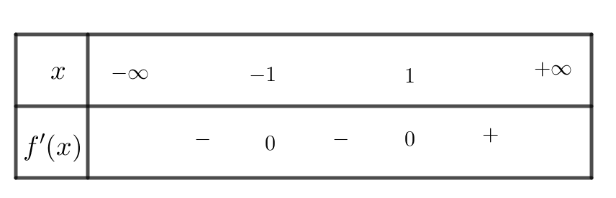

Từ bảng xét dấu trên ta thấy hàm số đồng biến trên khoảng $\left(1 ; +∞\right)$.

**Câu 34.** Mệnh đề nào sau đây là đúng?

**A. $(1+i)^{2020}=2^{1010}i$**  . **B. $(1+i)^{2020}=-2^{1010}i$**  .

**C. $(1+i)^{2020}=2^{1010}$**  . **D. $(1+i)^{2020}=-2^{1010}$**  .

**Lời giải**

**Chọn D**

Ta có: $(1+i)^{2020}={\left[{\left(1+i\right)}^{2}\right]}^{1010}={\left(2i\right)}^{1010}=2^{1010}i^{1010}=2^{1010}.i^{252.4+2}=-2^{1010}$.

**Câu 35.** Cho lăng trụ đứng $ABC.A'B'C'$ có đáy $ABC$ là tam giác cân tại $A$, $BC=a$, $AA'=a\sqrt{2}$ và $cos\hat{BA'C}=\frac{5}{6}$. Tính góc giữa đường thẳng $A'B$ và mặt phẳng $\left(AA'C'C\right)$.

**A. $90°$**  . **B. $30°$**  . **C. $45°$**  . **D. $60°$**  .

**Lời giải**

**Chọn B**

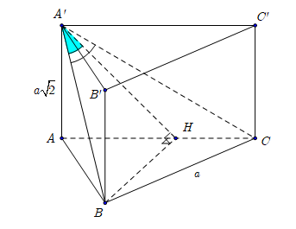

Trong mặt phẳng (ABC), kẻ $BH⊥AC$.

Ta có: $\left\{\begin{matrix}BH⊥AA' \left(do AA'⊥\left(ABC\right)\right) \\ BH⊥AC \\ AA'∩AC=\left\{A\right\}\end{matrix}\right.$ $⇒BH⊥\left(AA'C'C\right)$.

Suy ra: $A'H$ là hình chiếu của $A'B$ lên mặt phẳng $\left(AA'C'C\right)$.

$⇒\left(\hat{A'B; \left(AA'C'C\right)}\right)=\left(\hat{A'B, A'H}\right)=\hat{BA'H}$.

Dễ thấy $AB=AC⇒A'B=A'C$ $⇒ΔA'BC$ cân tại $A'$.

Đặt: $A'B=A'C=x$. Điều kiện $x>0$.

Áp dụng ĐL cosin cho tam giác $A'BC$ ta có: $BC^{2}=A'B^{2}+A'C^{2}-2A'B.A'C.cos\hat{BA'C}$.

$⇔a^{2}=x^{2}+x^{2}-2x.x.\frac{5}{6}$ $⇔3a^{2}=x^{2}$ $⇔x=a\sqrt{3}$ $⇒A'B=a\sqrt{3}$.

Xét $ΔA'AB$ vuông tại $A$, ta có: $AB^{2}=A'B^{2}-A{A'}^{2}=3a^{2}-2a^{2}=a^{2}$

Do đó: $AB=BC=BC=a$ $⇒ΔABC$ là tam giác đều $⇒BH=a\frac{\sqrt{3}}{2}$.

Xét $ΔA'BH$ vuông tại $H$: $sin\hat{BA'H}=\frac{BH}{A'B}=\frac{\frac{a\sqrt{3}}{2}}{a\sqrt{3}}=\frac{1}{2}$ $⇒\hat{BA'H}=30°$.

Vậy $\left(\hat{A'B;\left(AA'C'C\right)}\right)=30°$.

**Câu 36.** Gọi $z_{1} ; z_{2} ; z_{3}$ là các nghiệm của phương trình $z^{3}+1=0$. Tính giá trị của biểu thức $P={z_{1}}^{2019}+{z_{2}}^{2019}+{z_{3}}^{2019}$.

**A. $P=3i$**  . **B. $P=-3i$**  . **C. $P=-3$**  . **D. $P=3$**  .

**Lời giải**

**Chọn C**

$z^{3}+1=0⇔z^{3}=-1.$

Vì $z_{1} ; z_{2} ; z_{3}$ là các nghiệm của phương trình $z^{3}+1=0$ $⇒z_{1}^{3}=z_{2}^{3}=z_{3}^{3}=-1$.

$P={z_{1}}^{2019}+{z_{2}}^{2019}+{z_{3}}^{2019}={\left[{\left(z_{1}\right)}^{3}\right]}^{673}+{\left[{\left(z_{2}\right)}^{3}\right]}^{673}+{\left[{\left(z_{3}\right)}^{3}\right]}^{673}=-3$.

**Câu 37.** Cắt một khối trụ cho trước thành hai phần thì được hai khối trụ mới có tổng diện tích toàn phần nhiều hơn diện tích toàn phần của khối trụ ban đầu $32π dm^{2}$. Biết chiều cao của khối trụ ban đầu là $7 dm$, tính tổng diện tích toàn phần $S$ của hai khối trụ mới.

**A. $S=120π \left(dm^{2}\right)$**  . **B. $S=144π \left(dm^{2}\right)$**  . **C. $S=288π \left(dm^{2}\right)$**  . **D. $S=256π \left(dm^{2}\right)$**  .

**Lời giải**

**Chọn A**

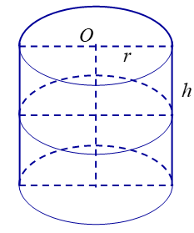

Gọi $r$, $h$ lần lượt là bán kính đáy và chiều cao khối trụ ban đầu $\left(T\right)$.

$h_{1},h_{2}$ lần lượt là chiều cao của hai khối trụ mới $\left(T_{1}\right)$, $\left(T_{2}\right)$.

Diện tích toàn phần khối trụ $\left(T\right)$ là: $S=2πrh+2πr^{2}$.

Diện tích toàn phần khối trụ $\left(T_{1}\right)$ là: $S_{1}=2πrh_{1}+2πr^{2}$.

Diện tích toàn phần khối trụ $\left(T_{2}\right)$ là: $S_{2}=2πrh_{2}+2πr^{2}$.

$⇒S_{1}+S_{2}=2πr\left(h_{1}+h_{2}\right)+4πr^{2}$.

Theo đề bài ta có: $S_{1}+S_{2}-S=32π$

$⇔2πr^{2}=32π$ $⇔r=4$

Vậy $S_{1}+S_{2}=2πrh+4πr^{2}$ $=2π.4.7+4π.16$ $=120π$ $\left(dm^{2}\right)$.

**Câu 38.** Với một tấm bìa hình vuông, cắt bỏ mỗi góc của tấm bìa hình vuông cạnh $12 cm$ rồi gấp lại thành một hình hộp chữ nhật không có nắp. Nếu thể tích của khối hộp đó là $4800 cm^{3}$ thì cạnh của tấm bìa có độ dài là

**A. $42 cm$**  . **B. $36 cm$**  . **C. $44 cm$**  . **D. $38 cm$**  .

**Lời giải**

**Chọn C**

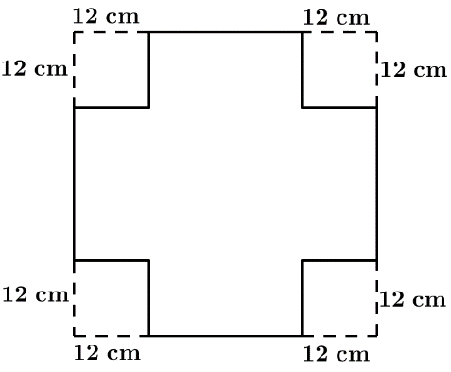

Giả sử độ dài mỗi cạnh của tấm bìa hình vuông là $x \left(x>24\right)$.

Khi đó kích thước của hình hộp chữ nhật là $x-24 , x-24 , 12$.

Thể tích của khối hộp chữ nhật là: $V=\left(x-24\right).\left(x-24\right).12$, theo giả thiết: $V=4800$.

$⇒\left(x-24\right).\left(x-24\right).12=4800$ $⇔\left[\begin{matrix}x=44 \\ x=4\end{matrix}\right.$.

Do $x>24$ $⇒x=44$.

**Câu 39.** Tổng tất cả các giá trị nguyên của tham số $m$ để phương trình $log_{2}^{2}x-log_{2}x^{2}+3=m$ có nghiệm $x∈\left[1 ; 8\right]$ là

**A. $20$**  . **B. $10$**  . **C. $12$**  . **D. $8$**  .

**Lời giải**

**Chọn A**

ĐK: $x>0$

Ta có: $log_{2}^{2}x-log_{2}x^{2}+3=m⇔log_{2}^{2}x-2log_{2}x+3=m$

Đặt $log_{2}x=t$, $x∈\left[1 ; 8\right]$ $⇒t∈\left[0; 3\right]$.

Phương trình trở thành: $t^{2}-2t+3=m$.

Xét hàm số $f\left(t\right)=t^{2}-2t+3$, với $t∈\left[0; 3\right]$.

$f'\left(t\right)=2t-2$, $f'\left(t\right)=0⇔2t-2=0⇔t=1$.

Bảng biến thiên:

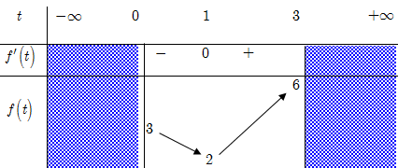

Để phương trình $log_{2}^{2}x-log_{2}x^{2}+3=m$ có nghiệm $x∈\left[1; 8\right]$ thì phương trình: $t^{2}-2t+3=m$ có nghiệm $t∈\left[0; 3\right]$.

Do đó đồ thị hàm số $y=f\left(t\right)$ và đường thẳng $y=m$ có điểm chung.

Từ bảng biến thiên ta thấy $2≤m≤6$ thỏa mãn yêu cầu bài toán.

$m∈Z⇒m∈\left\{2;3;4;5;6\right\}$.

Vậy tổng các giá trị của $m$ là $20$.

**Câu 40.** Cho hàm số $f\left(x\right)$ có đồ thị $f'\left(x\right)$ như hình vẽ dưới. Hàm số $g\left(x\right)=f\left(x\right)-\frac{x^{3}}{3}+2x^{2}-5x+2001$ có bao nhiêu điểm cực trị?

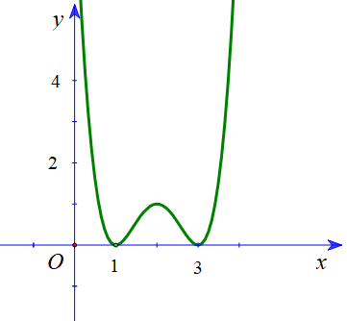

**A. $3$** . **B. $1$** . **C. $2$** . **D. $0$** .

**Lời giải**

Có $g'\left(x\right)=f'\left(x\right)-x^{2}+4x-5$ $⇒g'\left(x\right)=0⇔f'\left(x\right)=x^{2}-4x+5$.

Ta có đồ thị hàm số $y=x^{2}-4x+5$ và đồ thị hàm $y=f'\left(x\right)$ như hình vẽ dưới

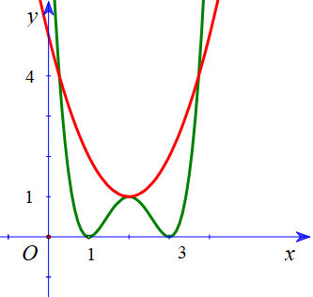

Quan sát hình vẽ ta thấy $g'\left(x\right)=0$ có 3 nghiệm phân biệt trong đó chỉ có 1 nghiệm bội chẵn

Vậy hàm số $g\left(x\right)$ có 2 điểm cực trị.

**Câu 41.** Một người thợ thiết kế một chiếc khung bằng sắt dạng hình lăng trụ tam giác đều $ABC.A'B'C'$ có tất cả các cạnh bằng $1 m$ và có thêm các thanh nối $A'B$; $B'C$; $AC'$ (như hình vẽ bên). Người thợ muốn khung thêm chắc chắn nên hàn thêm thanh nối $A'B$ với $B'C$, $B'C$ với $AC'$, $AC'$ với $A'B$. Độ dài thanh nối $A'B$ với $B'C$ ngắn nhất bằng



**A. $\frac{\sqrt{5}}{10}m$**  . **B. $\frac{1}{2}m$**  . **C. $\frac{1}{3}m$**  . **D. $\frac{\sqrt{5}}{5}m$**  .

**Lời giải**

**Chọn D**

**Cách 1:**



Lấy $M$, $N$ lần lượt thuộc $A'B$, $B'C$. $MN$ nhỏ nhất khi $MN=d\left(A'B , B'C\right)$.

Bài toán quy về tìm $d\left(A'B,B'C\right)$.

Gọi $E$, $F$ lần lượt là trung điểm của $A'C'$, $B'C$ thì $A'B // EF$ $⇒A'B // \left(B'CE\right)$.

$⇒d\left(A'B,B'C\right)=d\left(A'B,\left(B'CE\right)\right)=d\left(A',\left(B'CE\right)\right)$.

Có $\left\{\begin{matrix}B'E⊥C'E \\ B'E⊥CC'\end{matrix}\right.⇒B'E⊥\left(CC'E\right)$.

Trong mặt phẳng $\left(CC'E\right)$ vẽ $C'H⊥CE$ tại $H$, có $C'H⊥B'E$ $⇒C'H⊥\left(B'CE\right)$.

$ΔCC'E$ vuông tại $C'$ có $C'H.CE=C'E.CC'$ $⇒C'H=\frac{C'E.CC'}{CE}$.

Có $C'E=\frac{1}{2}$, $CC'=1$, $CE=\sqrt{C{C'}^{2}+C'E^{2}}=\frac{\sqrt{5}}{2}$ $⇒C'H=\frac{\sqrt{5}}{5} \left(m\right)$.

Có $A'C'$ cắt $\left(B'CE\right)$ tại $E$ và $E$ là trung điểm $A'C'$

$⇒d\left(A',\left(B'CE\right)\right)=d\left(C',\left(B'CE\right)\right)=C'H=\frac{\sqrt{5}}{5} \left(m\right)$.

Vậy $MN$ nhỏ nhất khi $MN=d\left(A'B , B'C\right)=\frac{\sqrt{5}}{5} \left(m\right)$.

**Câu 42.** Cho bất phương trình $m.3^{x+1}+\left(3m+2\right){\left(4-\sqrt{7}\right)}^{x}+{\left(4+\sqrt{7}\right)}^{x}>0$, với $m$ là tham số. Tìm tất cả các giá trị của tham số $m$ để bất phương trình đã cho nghiệm đúng với mọi $x∈\left(-∞;0\right)$.

**A. $m>\frac{2-2\sqrt{3}}{3}$**  . **B. $m≥\frac{2-2\sqrt{3}}{3}$**  . **C. $m≥-\frac{2-2\sqrt{3}}{3}$**  . **D. $m>\frac{2+2\sqrt{3}}{3}$**  .

**Lời giải**

**Chọn A**

$m.3^{x+1}+\left(3m+2\right){\left(4-\sqrt{7}\right)}^{x}+{\left(4+\sqrt{7}\right)}^{x}>0$ $⇔3m+\left(3m+2\right).{\left(\frac{4-\sqrt{7}}{3}\right)}^{x}+{\left(\frac{4+\sqrt{7}}{3}\right)}^{x}>0$

Đặt $t={\left(\frac{4+\sqrt{7}}{3}\right)}^{x}$

Khi $x<0$ thì $0<t<1$

BPT trở thành $3m+\frac{3m+2}{t}+t>0,$ $∀t∈\left(0;1\right)$ $⇔3m>\frac{-t^{2}-2}{t+1},$ $∀t∈\left(0;1\right)$

Xét $f\left(t\right)=\frac{-t^{2}-2}{t+1},$ $∀t∈\left(0;1\right)$

$$f'\left(t\right)=\frac{-t^{2}-2t+2}{t+1}=0⇔t=\sqrt{3}-1$$

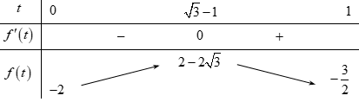

Vậy ycbt $⇔3m>2-2\sqrt{3}⇔m>\frac{2-2\sqrt{3}}{3}.$

**Câu 43.** Cho hàm số $f\left(x\right)$ có đạo hàm liên tục trên đoạn $\left[0;2\right]$ và thoả mãn $f\left(2\right)=16,$ $\int_{0}^{2}{f\left(x\right)dx=4}$. Tính tích phân $I=\int_{0}^{1}{x}.f'\left(2x\right)dx$.

**A. $I=12$**  . **B. $I=7$**  . **C. $I=13$**  . **D. $I=20$**  .

**Lời giải**

**Chọn B**

Đặt $t=2x$ $⇒dt=2dx$. Đổi cận: $x=0⇒t=0$ và $x=1⇒t=2$.

Vậy $I=\frac{1}{4}\int_{0}^{2}{tf'\left(t\right)} dt$. Đặt $\left\{\begin{matrix}u=t \\ dv=f'\left(t\right)dt\end{matrix}\right.$ $⇒\left\{\begin{matrix}du=dt \\ v=f\left(t\right)\end{matrix}\right.$, khi đó $4I={\left.\left[tf\left(t\right)\right]\right|}_{0}^{2}-\int_{0}^{2}{f\left(t\right)} dt$

$=2f\left(2\right)-\int_{0}^{2}{f\left(x\right)} dx$ $=32-4=28$ $⇒I=7$.

**Câu 44.** Có mười cái ghế (mỗi ghế chỉ ngồi được một người) được sắp trên một hàng ngang. Xếp ngẫu nhiên $7$ học sinh ngồi vào, mỗi học sinh ngồi đúng một ghế. Tính xác suất sao cho không có hai ghế trống nào kề nhau.

**A. $0,6\left(4\right)$**  . **B. $0,4\left(6\right)$**  . **C. $0,25$**  . **D. $0,46$**  .

**Lời giải**

**Chọn B**

Số phần tử của không gian mẫu là: $n\left(Ω\right)=A_{10}^{7}$ $=604800$.

Gọi $A$ là biến cố: “Xếp ngẫu nhiên $7$ học sinh ngồi vào mười cái ghế sao cho không có hai ghế trống nào kề nhau”.

Sắp $7$ ghế trống và đặt $7$ học sinh vào có $7!$ cách.

Giữa $7$ học sinh có $8$ khoảng trống ta chọn ra $3$ chỗ đặt $3$ cái ghế còn lại vào có $C_{8}^{3}$.

Khi đó $n\left(A\right)=7!C_{8}^{3}=282240$.

Vậy xác suất của biến cố $A$ là: $P\left(A\right)=\frac{n\left(A\right)}{n\left(Ω\right)}$ $=\frac{282240}{604800}$ $=\frac{7}{15}$ $=0,4\left(6\right)$.

**Câu 45.**  Cho hàm số $f(x)$ liên tục trên $R$ thỏa mãn các điều kiện: $f(0)=\sqrt{2}$, $f(x)>0, ∀x∈R$ và $f^{2}(x).{\left[f'(x)\right]}^{2}={\left(\frac{x^{2}+x}{2}\right)}^{2}{\left(2+f^{2}(x)\right)}^{3}, ∀x∈R$. Khi đó, giá trị $f(1)$ bằng

**A. $42$**  . **B. $\sqrt{142}$**  . **C. $142$**  . **D. $\sqrt{42}$**  .

**Lời giải**

**Chọn B**

Ta có: $f^{2}(x).{\left[f'(x)\right]}^{2}={\left(\frac{x^{2}+x}{2}\right)}^{2}{\left(2+f^{2}(x)\right)}^{3}, ∀x∈R$ $⇔\frac{2f(x).f'(x)}{\sqrt{{\left(2+f^{2}(x)\right)}^{3}}}=x^{2}+x, ∀x∈R$.

Suy ra: $\int{\frac{2f(x).f'(x)}{\sqrt{{\left(2+f^{2}(x)\right)}^{3}}}dx}=\int{(x^{2}+x)dx}$ $⇔\int{\frac{d\left(2+f^{2}(x)\right)}{\sqrt{{\left(2+f^{2}(x)\right)}^{3}}}}=\int{(x^{2}+x)dx}$

$$⇔-\frac{2}{\sqrt{2+f^{2}\left(x\right)}}=\frac{x^{3}}{3}+\frac{x^{2}}{2}+C.$$

Theo giả thiết $f(0)=\sqrt{2}$ suy ra $-\frac{2}{\sqrt{2+{\left(\sqrt{2}\right)}^{2}}}=C⇔C=-1.$

Với $C=-1$ thì $-\frac{2}{\sqrt{2+f^{2}\left(x\right)}}=\frac{x^{3}}{3}+\frac{x^{2}}{2}-1$ $⇒-\frac{2}{\sqrt{2+f^{2}\left(1\right)}}=\frac{1^{3}}{3}+\frac{1^{2}}{2}-1$ $f\left(1\right)=\sqrt{142}$.

Vậy $f\left(1\right)=\sqrt{142}$.

**Câu 46.** Trong không gian với hệ trục tọa độ $Oxyz$, cho mặt cầu $\left(S\right): x^{2}+y^{2}+z^{2}-2x+2z+1=0$ và đường thẳng $d: \frac{x}{1}=\frac{y-2}{1}=\frac{z}{-1}$. Hai mặt phẳng $\left(P\right)$ và $\left(Q\right)$ chứa $d$ và tiếp xúc với mặt cầu $\left(S\right)$ tại $A$ và $B$. Gọi $H\left(a ; b ; c\right)$ là trung điểm $AB$. Giá trị $a+b+c$ bằng

**A. $\frac{1}{6}$**  . **B. $\frac{1}{3}$**  . **C. $\frac{2}{3}$**  . **D. $\frac{5}{6}$**  .

**Lời giải**

**Chọn B**



Mặt cầu $\left(S\right)$ có tâm $I\left(1 ; 0 ; -1\right)$ và bán kính $R=\sqrt{1^{2}+0^{2}+{\left(-1\right)}^{2}-1}=1$.

Mặt phẳng $\left(α\right)$ đi qua $I$ và vuông góc với đường thẳng $d$ có phương trình:

$1\left(x-1\right)+1\left(y-0\right)-1\left(z+1\right)=0⇔x+y-z-2=0$.

Gọi $K$ là hình chiếu của $I$ trên $d$, do $K∈d⇒K\left(t ; 2+t ; -t\right)$ và $K∈\left(P\right)⇒t+2+t-\left(-t\right)-2=0⇔t=0⇒K\left(0 ; 2 ; 0\right)$.

Mặt phẳng $\left(α\right)$ cắt $\left(S\right)$ theo đường tròn lớn $\left(C\right)$, có $A , B∈\left(C\right)$ và $H=IK∩AB$. $IK=\sqrt{{\left(0-1\right)}^{2}+{\left(2-0\right)}^{2}+{\left(0+1\right)}^{2}}=\sqrt{6}$

$IH.IK=IA^{2}=1⇒\frac{IH}{IK}=\frac{1}{6}⇒\vec{IH}=\frac{1}{6}\vec{IK}$ (vì $\vec{IH}, \vec{IK}$ cùng hướng).

$⇔\left\{\begin{matrix}a-1=\frac{1}{6}\left(0-1\right) \\ b-0=\frac{1}{6}\left(2-0\right) \\ c+1=\frac{1}{6}\left(0+1\right)\end{matrix}\right.⇔\left\{\begin{matrix}a=\frac{5}{6} \\ b=\frac{1}{3} \\ c=-\frac{5}{6}\end{matrix}\right.⇒a+b+c=\frac{1}{3}$.

**Câu 47.** Cho số phức $z$ thỏa mãn $\left|z-3-2i\right|=1$. Giá trị lớn nhất của $P=\left|z+1-i\right|+\left|z+1-3i\right|$ bằng

**A. $8$**  . **B. $4\sqrt{13}$**  . **C. $2\sqrt{26}$**  . **D. $3\sqrt{14}$**  .

**Lời giải**

**Cách 1**. Gọi $M\left(x;y\right)$ là điểm biểu diễn số phức $z$, ta có $\left|z-3-2i\right|=1$ $⇔\left|x-3+\left(y-2\right)i\right|=1$ $⇔{\left(x-3\right)}^{2}+{\left(y-2\right)}^{2}=1$. Vậy $M$ thuộc đường tròn tâm $I\left(3;2\right)$, bán kính $R=1$.

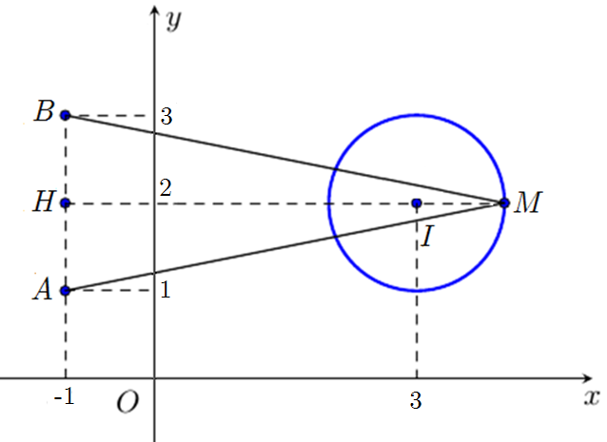

Gọi $A\left(-1;1\right)$, $B\left(-1;3\right)$, ta có

$P=\left|z+1-i\right|+\left|z+1-3i\right|$ $=\sqrt{{\left(x+1\right)}^{2}+{\left(y-1\right)}^{2}}$ $+\sqrt{{\left(x+1\right)}^{2}+{\left(y-3\right)}^{2}}$ $=MA+MB$.

Gọi $H$ là trung điểm $AB$, khi đó $H\left(-1;2\right)$.

Ta có $P=MA+MB≤\sqrt{1^{2}+1^{2}}.\sqrt{MA^{2}+MB^{2}}=\sqrt{2\left(MA^{2}+MB^{2}\right)}$ $=\sqrt{4MH^{2}+AB^{2}}$

$≤\sqrt{4{\left(MI+IH\right)}^{2}+4}$ $=\sqrt{4{\left(1+4\right)}^{2}+4}$ $=2\sqrt{26}$.

Dấu “=” xảy ra khi $MA=MB$ và $I$ nằm giữa $H$ và $M$.

Vậy giá trị lớn nhất của $P$ là $2\sqrt{26}$.

**Cách 2.** Gọi $M\left(x;y\right)$ là điểm biểu diễn số phức $z$, ta có $\left|z-3-2i\right|=1$ $⇔\left|x-3+\left(y-2\right)i\right|=1$ $⇔{\left(x-3\right)}^{2}+{\left(y-2\right)}^{2}=1⇔{\left(y-2\right)}^{2}=-x^{2}+6x-8$.

Điều kiện: $-x^{2}+6x-8≥0$ $⇔2≤x≤4$, khi đó $y=2±\sqrt{-x^{2}+6x-8}$.

Gọi $A\left(-1;1\right)$, $B\left(-1;3\right)$, ta có

$P=\left|z+1-i\right|+\left|z+1-3i\right|$ $=\sqrt{{\left(x+1\right)}^{2}+{\left(y-1\right)}^{2}}$ $+\sqrt{{\left(x+1\right)}^{2}+{\left(y-3\right)}^{2}}$.

TH1. Với $y=2+\sqrt{-x^{2}+6x-8}$, ta có

$P=\sqrt{{\left(x+1\right)}^{2}+{\left(1+\sqrt{-x^{2}+6x-8}\right)}^{2}}$ $+\sqrt{{\left(x+1\right)}^{2}+{\left(-1+\sqrt{-x^{2}+6x-8}\right)}^{2}}$.

Lập bảng giá trị với $x∈\left[2;4\right]$, ta được giá trị lớn nhất của $P$ là $2\sqrt{26}$.

TH2. Với $y=2-\sqrt{-x^{2}+6x-8}$, làm tương tự, ta được giá trị lớn nhất của $P$ là $2\sqrt{26}$.

Vậy giá trị lớn nhất của $P$ là $2\sqrt{26}$.

**Câu 48.** Số các giá trị nguyên của $m∈\left(1;2020\right)$ để phương trình $xlnx+xe^{-\frac{1}{x}}-\left(x+e^{-\frac{1}{x}}\right)m=mlnx-1$ có đúng $2$ nghiệm thực là

**A. $2017$**  . **B. $2015$**  . **C. $2018$**  . **D. $2016$**  .

**Lời giải**

**Chọn C**

Điều kiện: $x>0$.

$xlnx+xe^{-\frac{1}{x}}-\left(x+e^{-\frac{1}{x}}\right)m=mlnx-1$

$⇔xlnx+xe^{-\frac{1}{x}}-mx-me^{-\frac{1}{x}}-mlnx+1=0$ $⇔\left(x-m\right)\left(lnx+e^{-\frac{1}{x}}\right)=mx-1$ (1)

TH1: Với $x=m$, ta có $\left\{\begin{matrix}VT=0 \\ VP=m^{2}-1>0, ∀ m∈\left(1;2020\right)\end{matrix}\right.$ $⇒x=m$ không là nghiệm của phương trình.

TH2: Với $x≠m$, chia cả 2 vế của (1) cho $x-m$ ta được: $lnx+e^{-\frac{1}{x}}-\frac{mx-1}{x-m}=0$

**Cách 1:**

Đặt $f(x)=lnx+e^{-\frac{1}{x}}, g(x)=\frac{mx-1}{x-m}$

Ta có: $f^{'}(x)=\frac{1}{x}+\frac{1}{x^{2}}e^{-\frac{1}{x}}>0, ∀x > 0$, suy ra hàm số $y=f(x)$ đồng biến trên $(0:+∞)$.

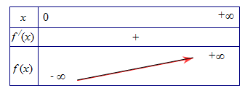

$∀m∈(1;2020), g^{'}(x)=\frac{1-m^{2}}{(x-m)^{2}}<0, ∀x≠m$

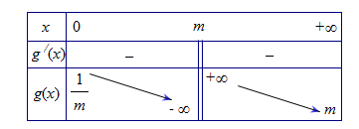

Khi đó, $∀m∈(1;2020)$ đồ thị hàm số $y=f(x)$ và đồ thị hàm số $y=g(x)$ luôn cắt nhau tại 2 điểm phân biệt. Do đó, $∀m∈(1;2020)$ phương trình $f(x)=g(x)$ luôn có 2 nghiệm thực phân biệt (1 nghiệm thuộc khoảng $(0;m)$, 1 nghiệm thuộc khoảng $(m;+∞)$

Mà $m∈Z$ suy ra $m=2;3;...;2019$.

Vậy có 2018 giá trị nguyên của $m∈\left(1;2020\right)$ thỏa mãn phương trình đã cho có đúng 2 nghiệm thực.

**Cách 2**

Đặt $f\left(x\right)=lnx+e^{-\frac{1}{x}}-\frac{mx-1}{x-m}$, $∀x≠m,x>0$.

Khi đó số nghiệm của phương trình $f\left(x\right)=0$ chính là số giao điểm của đồ thị hàm số $y=f\left(x\right)$ và trục hoành $y=0$.

Có $f'\left(x\right)=\frac{1}{x}+\frac{1}{x^{2}}e^{-\frac{1}{x}}+\frac{m^{2}-1}{{\left(x-m\right)}^{2}}>0$, $∀x≠m, x>0, m∈\left(1;2020\right)$.

BBT

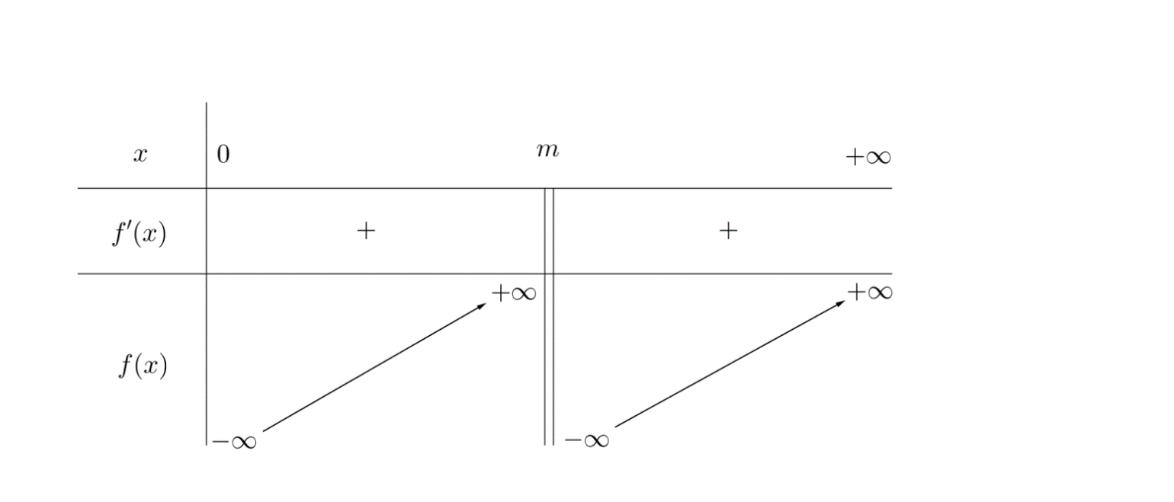

Dựa vào BBT, ta thấy đồ thị hàm số $y=f\left(x\right)$ luôn cắt trục hoành tại 2 điểm phân biệt $∀m∈\left(1;2020\right)$.

Mà $m$ nguyên nên ta có $m=2;3;......;2019$.

Vậy có 2018 giá trị nguyên của $m∈\left(1;2020\right)$ thỏa mãn phương trình đã cho có đúng 2 nghiệm thực.

**Câu 49.** Trong không gian $Oxyz$, gọi $d$ là đường thẳng đi qua $M\left(0;0;2\right)$ và song song với mặt phẳng $\left(P\right):x+y+z+3=0$ sao cho khoảng cách từ $A\left(5;0;0\right)$ đến đường thẳng $d$ là nhỏ nhất. Một véc tơ chỉ phương của đường thẳng $d$ là

**A. $\vec{u_{1}}=\left(4;1;3\right)$**  . **B. $\vec{u_{3}}=\left(4;-1;-3\right)$**  . **C. $\vec{u_{2}}=\left(2;-1;-3\right)$**  . **D. $\vec{u_{4}}=\left(2;1;-3\right)$**  .

**Lời giải**

**Chọn B**



Gọi: $\left(Q\right)$ là mặt phẳng đi qua $M$ và song song với $\left(P\right)$ $⇒d⊂\left(Q\right)$

Mặt phẳng: $\left(Q\right):x+y+z-2=0$

Gọi: $H$ là hình chiếu vuông góc của $A$ lên $\left(Q\right)$

Khi đó tọa độ $H$ là nghiệm của hệ phương trình:

$\left\{\begin{matrix}x=5+t \\ y=t \\ z=t \\ x+y+z-2=0\end{matrix}\right.⇔\left\{\begin{matrix}t=-1 \\ x=4 \\ y=-1 \\ z=-1\end{matrix}\right.⇒H\left(4;-1;-1\right)$

Kẻ: $AN⊥d⇒d_{\left(A,\left(d\right)\right)}=AN≥AH=\sqrt{3}$

Vậy: $mind_{\left(A,\left(d\right)\right)}=\sqrt{3}$, khi: $H≡N$

Khi đó: $\vec{u_{d}}=\vec{MH}=\left(4;-1;-3\right)$.

**Câu 50.** Cho hàm số $y=ax^{3}+bx^{2}+cx+d$ có đồ thị như hình vẽ:

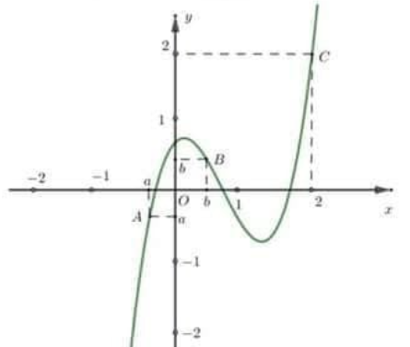

Số nghiệm nằm trong khoảng $\left(-\frac{π}{2} ;\frac{9π}{2}\right)$ của phương trình $f\left(cosx+1\right)=cosx+1$ là

**A. $7$** . **B. $10$** . **C. $8$** . **D. $6$** .

**Lời giải**

Dựa vào đồ thị ta suy ra $f\left(t\right)=t$ có 3 nghiệm: $t=a, t=b, t=2, -1<a<0<b<1.$

Do đó: $f\left(cosx+1\right)=cosx+1⇔\left[\begin{matrix}cosx+1=a \\ cosx+1=b \\ cosx+1=2\end{matrix}\right.⇔\left[\begin{matrix}cosx=a-1 \\ cosx=b-1 \\ cosx=1\end{matrix}\right.$

Do $-1<a<0<b<1$ nên $a-1<-1<b-1<0$. Từ đó suy ra:

+ Phương trình $cosx=a-1$ vô nghiệm.

+ Phương trình $cosx=b-1$ có 4 nghiệm thuộc .

+ Phương trình $cosx=1$ có 3 nghiệm thuộc $\left(-\frac{π}{2} ;\frac{9π}{2}\right)$.

Vậy phương trình đã cho có 7 nghiệm thuộc $\left(-\frac{π}{2} ;\frac{9π}{2}\right)$.